KLAIPĖDOS RAJONO SAVIVALDYBĖS TARYBOS NARIO
MARTYNO POCIAUS 2018 METŲ VEIKLOS ATASKAITA
KLAIPĖDOS RAJONO GYVENTOJAMS

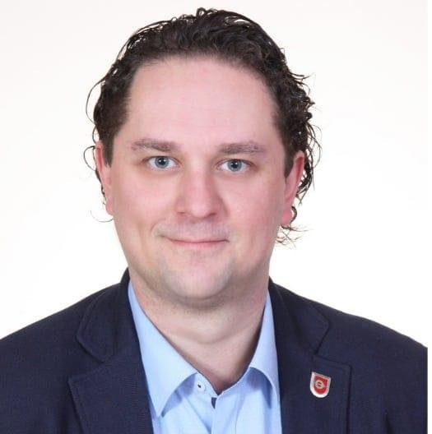

2018-aisiais baigėsi mano antroji kadencija Klaipėdos rajono savivaldybės Taryboje. Esu dėkingas rinkėjams, kurie savo balsais patvirtino, kad mano nuveikti darbai savivaldoje yra reikalingi ir darsyk savo balsais savivaldos rinkimuose įteikė man pasitikėjimo mandatą dirbti Taryboje 2019-2022 metais.
Esu atviras visiems Klaipėdos rajono gyventojų pasiūlymams, idėjoms, problemų sprendimui - visada galite su manimi susisiekti socialiniame tinkle “Facebook”, elektroniniu paštu martynas.pocius@klaipedos-r.lt, ar telefonu 8-699-65537.
Per 2018-uoius metus dalyvavau 12 savivaldybės tarybos posėdžių, balsavau už sprendimus , kurie reikalingi ir naudingi Klaipėdos rajono gyventojams. Tęsiau aktyvią veiklą Klaipėdos rajono savivaldybės jaunimo reikalų taryboje, ketverius metus buvau Jaunimo reikalų tarybos pirmininku, buvau Ekonomikos ir biudžeto komiteto pirmininko pavaduotojas, nuolat aktyviai dalyvavau šio komiteto posėdžiuose.
Taip pat per 2018-uosius dalyvavau ir priėmiau sprendimus jungtiniame Ekonomikos ir biudžeto bei Švietimo, kultūros ir sporto komiteto posėdyje, Kontrolės komiteto posėdžiuose.
Dalyvavau darbo grupės pasitarime dėl prekybos ir paslaugų teikimo Kretingalės seniūnijoje nustatytose viešosiose vietose, nuolat dalyvavau Klaipėdos rajono savivaldybės smulkiojo ir vidutinio verslo plėtros programos posėdžiuose.
Aktualius ir bendruomenei reikalingus sprendimus kartu su kolegomis priėmėme ir darbo grupės posėdyje dėl Gargždų karjerų teritorijos vystymo, Klaipėdos rajono savivaldybės komisijos posėdyje dėl turto, esančio Klaipėdos g. 74, Gargžduose, perdavimo Lietuvos kariuomenei panaudos pagrindais, Klaipėdos rajono savivaldybės administracijos jaunimo politikos kokybės vertinimo darbo grupės posėdyje, Savivaldybės, mokslo ir verslo bendradarbiavimo programos (fondo) sukūrimo darbo grupės posėdyje, Klaipėdos rajono savivaldybės pasitarime dėl SB „Gargždelė“ vykdomo vandentvarkos projekto problematikos.
Nuolat dalyvavau Klaipėdos rajono viešuosiuose renginiuose, diskutuodavau su bendruomenės nariais jiems rūpimais klausimais, aktyviai dalyvavau susitikimuose su Klaipėdos rajono gyventojais, stengiausi spręsti jų problemas, analizuoti piliečiams aktualius klausimus, siūlyti sprendimus, prireikus, inicijavau sprendimus Taryboje.
Esu įsitikinęs, kad 2018 metais savivaldybės taryba, tarybos komitetai, komisijos, Savivaldybės administracijos darbuotojai, įstaigų vadovai bei kolektyvai sklandžiai dirbo, kad Savivaldybės tarybos sprendimai būtų priimti bei įgyvendinti laiku. Kviečiu ir visus Klaipėdos rajono piliečius aktyviai įsitraukti į savivaldos procesus ir dalyvauti teikiant pasiūlymus, idėjas, išsakant ir įvardijant problemas.

